**Рекомендации для родителей «Есть ли в Вашей семье традиции?»**

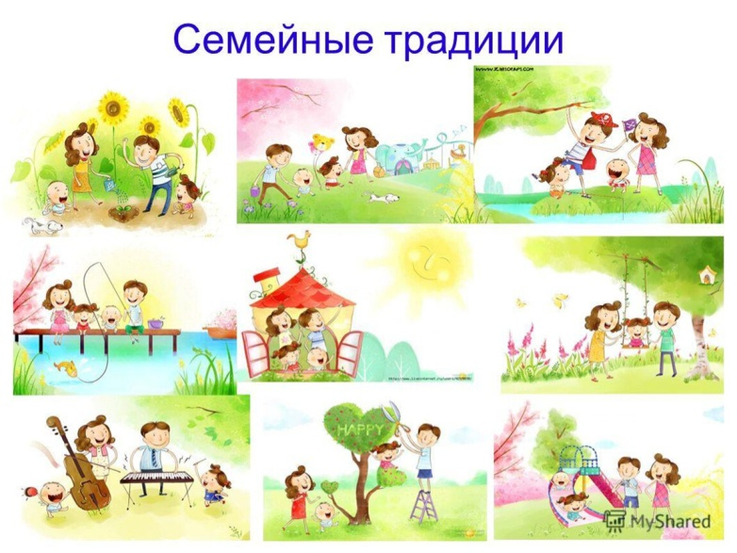

Традиции — это основа уклада семьи, семьи – дружной, крепкой, у которой есть будущее. Они способны сближать, укреплять любовь, вселять в души взаимоуважение и взаимопонимание, то, чего так сильно не хватает большинству современных семей.

**Зачем нужны семейные традиции:**

* Семейные традиции объединяют семью;
* дарят чувство любви, душевного спокойствия;
* дают ощущение стабильности и безопасности;
* создают общие интересы у всех членов семьи;
* заряжают семью положительными эмоциями;
* оставляют тёплые воспоминания о совместно проведенном времени;
* поддерживают связь поколений;
* способствуют духовному развитию детей.

В каждой дружной и сплоченной семье несколько семейных традиций, которые делают ее неповторимой, дружной, счастливой, где царит взаимная любовь и уважение каждого домочадца друг к другу.

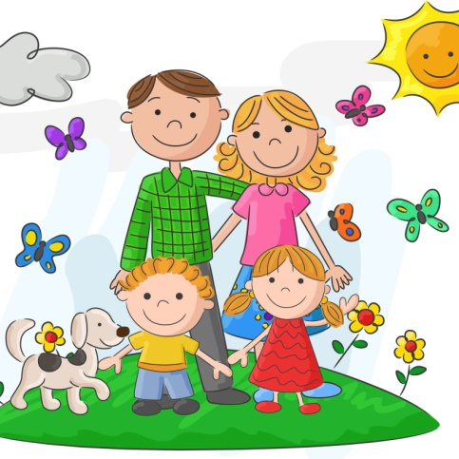

Семейные праздники и дни рождения членов семьи. Эта традиция подчеркивает значимость каждого члена семьи. Приобретение подарков, подготовка праздничного стола, оформление самого праздника привносят особую атмосферу, способствующую душевной теплоте, внимании и заботе друг о друге всех домочадцев.

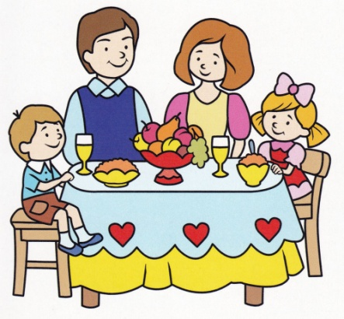

* Путешествия всей семьей. Это самое лучшее время побыть вместе и уделить друг другу максимум внимания.

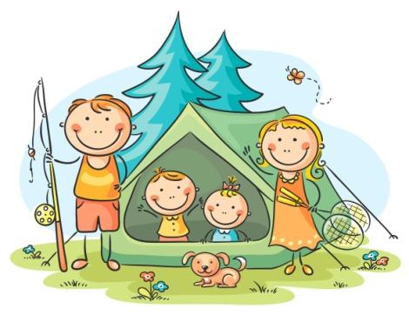

👪 Семейный совет. На котором каждый член семьи делится своими впечатлениями о прошедшем дне или неделе, семья вместе строит совместные планы на ближайшее будущее. Дети также принимают участие и имеют право голоса. Семейный совет имеет особую силу для сплочения семьи.

* Чтение книг перед сном или сказка на ночь, если в семье есть дети. Если пара пока не успела обзавестись еще одним членом семьи, то можно обсудить какое – либо событие, просмотренный вместе фильм или прочитанную книгу.



👪 Пожелания доброго утра, успешного дня, спокойной ночи, сопровождающиеся объятиями и поцелуями, тоже относятся к семейным традициям. Это ежедневное проявление внимания и заботы, в истинном ее значении друг к другу, добавляет в пространство любви всей семьи больше душевного тепла, радости и понимания.  
  
👪 Походы на выставки, театр, кино, цирк, зоопарк с последующим обсуждением увиденного всей семьей расширяет кругозор и создает радостное, безграничное и увлекательное общение друг с другом. Всегда есть общая тема для разговора. У детей развивается чувство красоты, обогащается внутренний духовный мир.

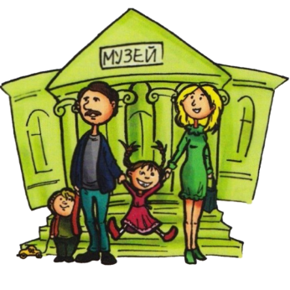

* Совместные занятия спортом. Здесь допускаются разделения – девочки занимаются женскими видами спорта, а мальчики – мужскими (дело вкуса). Но семейная традиция все равно остается общей – укрепляется физическое здоровье всей семьи.



👪 Прогулки и поездки за город всей семьей в любое время года дают незабываемое чувство восторга от общих впечатлений и обладают мощной энергетикой сближения всего семейства в одно неповторимое целое. На природе наши чувства и эмоции приобретают свободу, и мы раскрываемся навстречу друг другу.

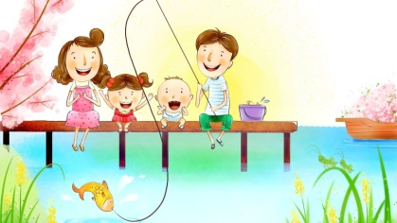

* А еще лепить пельмени всей семьей, с разнообразной начинкой. За душевными разговорами время пролетает быстро и незаметно, а пельмени получаются вкусными и необычными

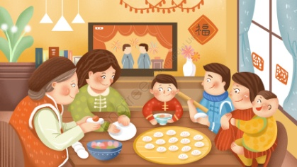

Семейные традиции играют особую и важную роль в сплочении семьи, образовании вокруг нее пространства любви, придании семейной паре и их детям чувство стабильности, уверенности и защищенности. Благодаря семейным традициям, все домочадцы обладают физическим, психологическим, духовным здоровьем.

